**46. Transformaciones de la Función Exponencial**

1. Grafique las siguientes Funciones exponenciales.

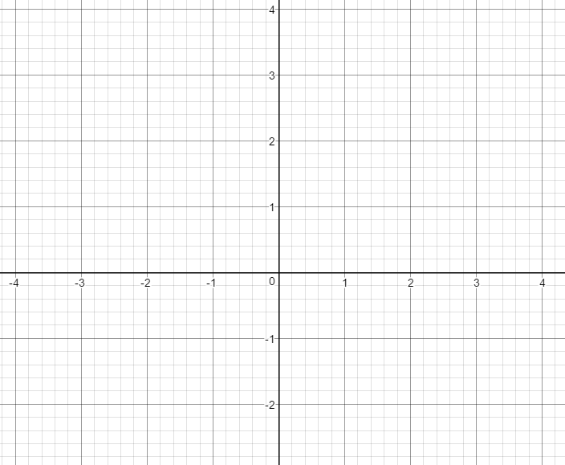 **$y={\left(\frac{1}{2}\right)}^{x}$**

$$y=2^{x}$$

$$y=-2^{x}$$

$$y=-{\left(\frac{1}{2}\right)}^{x}$$

**2. Encuentre la Ecuación de las siguientes funciones exponenciales.**

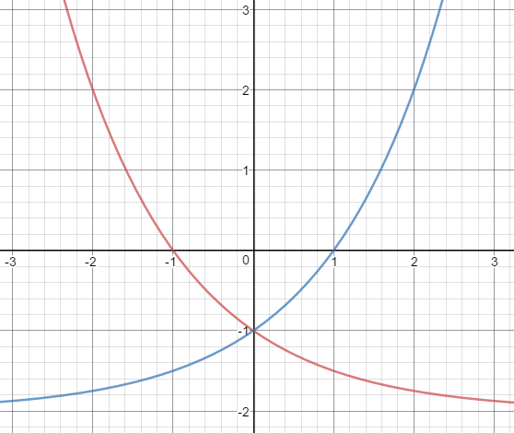

**3. Escriba una ecuación exponencial que no pase por el 1er cuadrante.**